تمهيد إشكالي : الزلزال أو الهزة الأرضية هي حركة طبيعية مفاجئة لمدة قصيرة ناتجة عن انزلاق باطني لكتلتين صخريتين على طول فالق يوجد غالبا في عمق أقل من km 100 ويمكن أن يصل في بعض الأحيان الى عمق km 700 الى أبعد تقدير . عادة ما يسبق الصدمة الرئيسية هزات خفيفة وتتبعها هزات أقل شدة .
تساؤلات : - كيف يمكن تسجيل الزلازل وتحديد شدتها وما هو مصدر هذه الزلازل ؟
- ما هي المعلومات الممكن استخلاصها من دراسة سرعة انتشار الموجات الزلزالية بخصوص البنية الداخلية للكرة الأرضية وبنية الصفائح الصخرية ؟
- ما هي العلاقة بين الزلازل وتكتونية الصفائح ؟
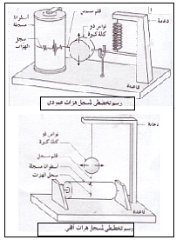
تمهيد : تسجل الهزات الزلزالية في محطات متواجدة في
عدة مناطق من سطح الأرض وذلك باستعمال أجهزة
خاصة .
- كيف يتم تسجيل الهزات الزلزالية وتحديد شدتها وما هو
مصدر هذه الزلازل ؟
1- تسجيل الهزات الزلزالية وقياس شدتها .
* مسجل الهزات الزلزالية ( أنضر ورقة الرسم )
يتم تسجيل الهزات الزلزالية بواسطة مسجل الهزات الزلزالية
: Sismographe يتكون هذا الأخير من دعامة صلبة مثبتة
على التربة ، تحمل نواسا متصلا بقلم مسجل يحتك على
أسطوانة مسجلة عندما يهتز سطح الأرض ، يحدث تحرك
نسبي للنواس والأسطوانة ويسجل على هذه الأخيرة تخطيطا
متموجا إنه سجل الهزات :Sismogramme وهو عبارة
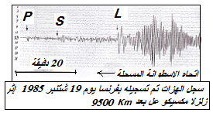
عن خطوط متموجة تسمى الموجات الزلزالية وهي ثلاثة أنواع .
* نشاط :
- اعتمادا على الوثيقة 2 ص 22 سم هذه الموجات الزلزالية
ثم رتبها حسب زمن وصولها وعلى ماذا يدل هذا الترتيب ؟
- اعتمادا على معطيات الوثيقتان 3و4 ،بين كيف يتم تقدير
شدة الزلزال في منطقة معينة .
الحصيلة المعرفية :
- الموجات الزلزالية هي 3 أنواع وهي : - موجات انضغاطة P ondes de compression
- موجات قصية S cisaillement ondes
- موجات طويلة L ondes longue
- تصل الى محطة التسجيل الموجات P ثم الموجات S وأخيرا الموجات L
استنتاج : سرعة الموجات P أكبر من سرعة الموجات S وسرعة الموجات S أكبر من سرعة الموجات L .
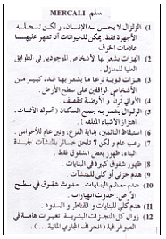
- كيف يتم تقدير شدة الزلزال في منطقة معينة ؟
- يتم قياس شدة الزلزال l' intensité اعتمادا على سلم MSK
وهذا الأخر يشمل عل 12 رجة ( أنضر ورقة الرسم ) ويعتمد على
ملاحظة وجود الخسائر وتصريحات الشهود .
- تقاس قوة الزلزال ( la magnitude) اعتمادا على سلم
ريشتر Richter) ) وتسمح بتقدير كمية الطاقة المحررة على
مستوى بؤرة الزلزال ويتكون من 9 درجات .
ملحوظة :
- يعتبر سلم Richter أكثر دقة من سلم MSK لأنه يعتمد على آلة
قياس .
- يمكن المرور من سلم Richter الى سلم MSK باستعمال الصيغة
التالية :
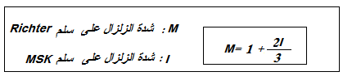

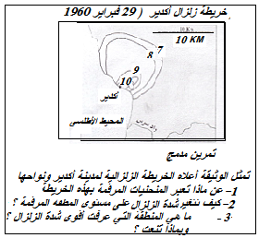
2 – مصدر الهزات الزلزالية .
نشاط ( أنضر ورقة الرسم )
الحصيلة المعرفية :
- تمثل الوثيقة 3(أنضر ورقة الرسم) الخريطة الزلزالية
لمدينة أكدير، وتعبر المنحنيات المرقمة بهذه الوثيقة عن
منحنيات زلزالية وكل منحنى هو خط يربط بين مجموعة من
النقط التي لها نفس الشدة الزلزالية .
- شدة الزلزال تنخفض كلما ابتعدنا عن مدينة أكدير .
- المنطقة التي عرفت أقوى شدة زلزالية توجد وسط
- المنحنيات وهي التي تحمل رقم 10التي هي مدينة أكدير
وهذه المنطقة هي التي سجلت فيها اكبر شدة زلزالية وبالتالي
التي حدثت فيها اكبر خسائر مادية وبشرية وتسمى
المركز السطحي .Epicentre .
نشاط :
- اعتمادا على الوثيقة 7 ص 23 فسر مصدر الهزات الزلزال .
الحصيلة المعرفية :
- تتعرض الصخور في العمق باستمرار لتأثير قوى انضغاطية أو تمددية و قد تسبب هذه القوى كسرا في الصخور يكون مصحوبا بحركة نسبية للجزأين المتواجدين من جهتي الكسر ( الفالق ) .وتسمى هذه المنطقة التي وقع فيها الكسر في العمق بالبؤرة : Foyer ( Hypocentre ) وتعتبر هذه الأخيرة مصدر الموجات الزلزالية التي تنتشر في جميع الاتجاهات ويمكن تسجلها في عدة محطات على سطح الأرض .
ملحوظة : تسمح دراسة التسجيلات الزلزالية المحصل عليها من تحديد موقع المركز السطحي وعمق بؤرة الزلزال .
- مركز سطحي : نقطة السطح التي توجد عموديا فوق البؤرة والتي تم الشعور فيها بأقوى شدة زلزالية .

تمهيد : تمكن الجيولوجيون من معرفة البنية الداخلية للكرة الأرضية بكيفية غير مباشرة عبر دراسة انتشار الموجات الزلزالية الطبيعية أو المحدثة تجريبيا .
- كيف تمكن هذه الدراسة من تحديد البنية الداخلية للكرة الأرضية ؟
1- خاصيات الموجات الزلزالية .
- نشاط :
- اعتمادا على الوثيقة 1 ص 24 أملأ الجدول أسفله .
خاصيات الموجات  الموجات الزلزالية | نمط الانتشار | الحالة الفيزيائية لوسط الانتشار | سرعة الانتشار
الموجات الانضغاطة P | انضغاطي تمددي للجزيئات المعدنية الدقيقة موازنة مع اتجاه تنقلها | - الصلبة والسائلة في العمق | سريعة تزداد مع كثافة وصلابة الأوساط
الموجات القصية S | تموجي : يكون نمط انتقال الجزيئات المعدنية متعامدا مع اتجاه انتشارها . | الأوساط الصلبة . | - متوسطة تزداد نسبيا مع كثافة وصلابة الأوساط .
الموجات الطويلة L | تموجي : تحدث تنقلا للجزيئات المعدنية في مستوى أفقي متعامدا مع اتجاه انتشارها . | في الطبقات السطحية الصلبة | بطيئة وثابتة  VS = 4 km.S ⁻¹
استنتاج : تنتشر الموجات L في الطبقات السطحية وبسرعة ثابتة بينما الموجات P و Sسرعتها غير ثابتة وتزداد بازدياد كثافة المعادن وكذلك كلما ابتعدنا عن بؤرة الزلزال وهذا يدل على أن الموجات P و Sلا تنتشر في وسط متجانس .
2- الكشف عن وجود انقطاعات داخل الكرة الأرضية .
- نشاط .
أ- عرف : انقطاع .
ب - اعتمادا على مميزات الموجات P بين أن انقطاع Moho يفصل بين غلافين يختلفان من حيث الخاصيات الفيزيائية ( الوثيقة 2) .
ت - اعتمادا على معطيات الوثيقة 3 بين أن منطقة الظل تدل على وجود انقطاع بين الرداء والنواة .
الحصيلة المعرفية :
- انقطاع : Discontinuité منطقة تحد غلافين مختلفين
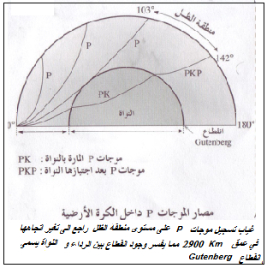
للكرة الأرضية والتي يحدث على مستواها تغير مفاجئ
لسرعة الموجات الزلزالية .
ب – تغير في اتجاه وسرعة الموجات الزلزالية على مستوى
انقطاع Moho يدل على أن القشرة والرداء العلوي يشكلان
غلافين متباينين يختلفان من حيث طبيعة وكثافة الصخور
المكونة لهما .
ت – اعتمادا على الوثيقة 3 ص 24 يتبين أن غياب تسجيل
الموجات Pعلى مستوى منطقة الظل راجع الى تغير اتجاه تنقل
هذه الموجات في عمق Km2900 وبالتالي تعتبر دليلا عن
وجود انقطاع بين الرداء والنواة .يسمى انقطاع Gutenberg .
3- استخلاص البنية الداخلية للكرة الأرضية .
نشاط .
أ- استخرج من معطيات الوثيقة 4 ص 25 سمك كل من القشرة والرداء العلوي على مستوى القارة وعلى مستوى المحيط . ضع تعريفا للصفيحة الصخرية يأخذ بعين الاعتبار المعطيات الجديدة .
ب – اعتمادا على المعطيات السابقة لخص البنية الداخلية للكرة الأرضية .
الحصيلة المعرفية :
أ – سمك القشرة و الرداء العلوي على مستوى القارة وعلى مستوى المحيط اعتمدا على الوثيقة 4.
 | على مستوى القارة | على مستوى المحيط
العمق التي تتغير فيه الموجات | بين Km 35 وKm 150 | بين Km7 وKm77
سمك القشرة الأرضية | Km35 | Km7
سمك الرداء العلوي | Km- 35Km=115 Km 150 | Km- 7Km=70 Km 77

الصفيحة الصخرية : قطعة من سطح الأرض مكونة من جزء من الغلاف الصخري الذي يتشكل من القشرة الصلبة والرداء العلوي الأكثر صلابة . تتحرك هذه الصفائح بالنسبة لبعضها البعض فوق طبقة الأستينوسفير الأقل صلابة .
ب – البنية الداخلية للكرة الأرضية أنضر الرسم .
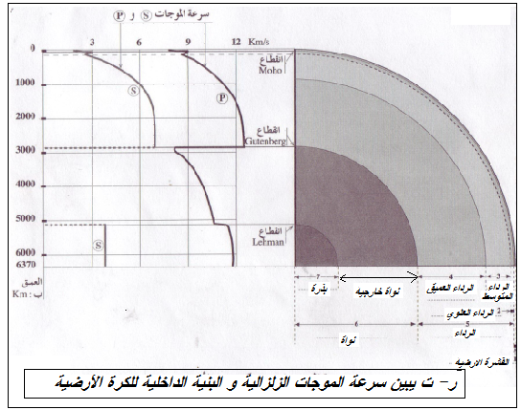
- يعتمد الجيولوجيون لمعرفة تركيب الأرض عن معطيات غير مباشرة أي عن طريق خاصيات وسرعة الموجات الزلزالية ( P, S , L ) .فالاعتماد على الطرق المباشرة أي الحفر تتطلب تكاليف باهظة لذا تم الاستغناء عنها .
- فاعتمادا على خاصيات وسرعة هذه الموجات تمكن الجيولوجيون من الوصول الى النتائج التالية
وهي أن الكرة الأرضية مكونة من عدة طبقات :
+ القشرة الأرضية : يتراوح سمكها
بين Km 4.5 على مستوى
المحيطات و Km 70 على مستوى
القارات .
+ الرداء : وهو يوجد تحت القشرة
الأرضية وهو أكثر كثافة من القشرة
ويصل عمقه الى Km2900
هذا الرداء ينقسم الى :
- الراء العلوي
- الرداء المتوسط : الأستينوسفير .
- الرداء العميق الميزوسفير .
* النواة وهي أكثر كثافة من الرداء
وتتكون من النواة الخارجية والبدرة .
ملحوظة : تكون القشرة الأرضية وجزء من الرداء العلوي الغلاف الصخري .

تمهيد : تحدث معظم الزلازل في المناطق التي تحد الصفائح مما يوحي بوجود علاقة بين حركية الصفائح والظواهر الزلزالية .
- فما هي هذه العلاقة ؟
1- مصدر الزلازل على مستوى الذروة المحيطية . ( منطقة الاتساع )
* اعتمادا على تحليل وثائق ص 26 يمكن أن نستنتج
استنتاج :
- تنتشر البؤر الزلزالية على شكل شريط ضيق يمتد على طول الذروة المحيطية ويتراوح عمق هذه البؤر بين Km 0 و Km33. تنتج هذه الزلازل عن وجود فوالق في القشرة المحيطية بفعل القوى التمددية الناتجة عن تباعد الصفائح الصخرية من جهتي الذروة المحيطية ( أنظر الرسم ).
2- مصدر الزلازل على مستوى الحافات النشيطة .(مناطق الطمر)
* اعتمادا على تحليل وثائق ص 27 يمكن أن نستنتج:
استنتاج :

- تتميز البؤر الزلزالية على مستوى الحافات النشيطة بالعمق و بتوزيع مائل نتيجة انغراز الصفيحة المحيطية الأكثر كثافة تحت الصفيحة القارية الأقل كثافة إنها ظاهرة الطمر Subduction : تنتج عن هذه الظاهرة حركة تقارب الصفائح الصخرية بفعل وجود قوى انضغاطية وهي المسؤولة عن الزلازل التي تعرفها الحافات النشيطة .(انظر الرسم ) .
ملحوظة : الطمر هو انغراز صفيحة صخرية محيطية تحت صفيحة صخرية أخرى قارية أو محيطية
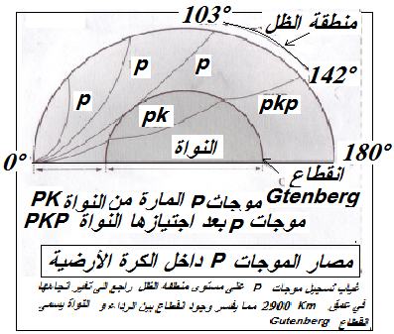
- الحفرة النشيطة : منخفض عميق تحت سطح الماء يتواجد على طول عدة كيلومترات قرب السواحل النشيطة لبعض القارات .

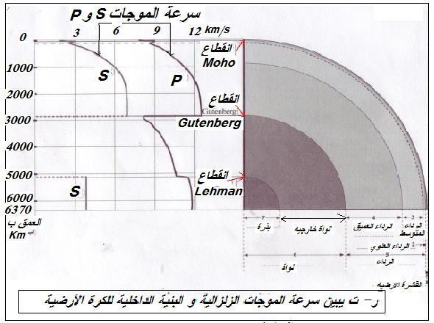

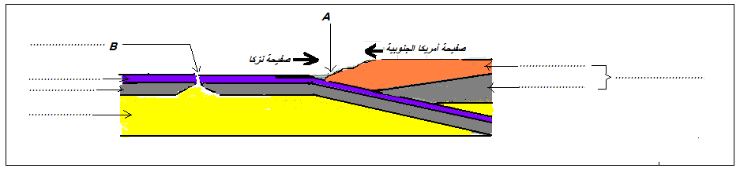

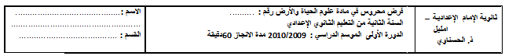
التمرين الأول : (5 نقط )
- أكتب أمام كل اقتراح صحيح أم خطأ ثم صحح الخاطئ .
على مستوى الذروة يتشكل قعر المحيط | ..................................................................................................................
عمر البازلت يزداد كلما اقتربنا من الذروة المحيطية | .....................................................................................................................
مصدر الموجات الزلزالية هو المركز السطحي | .....................................................................................................................
تنخفض درجة حرارة الأرض كلما زاد العمق | ................................................................................................................
القشرة القارية أكثر سمكا من القشرة المحيطية | .................................................................................................................
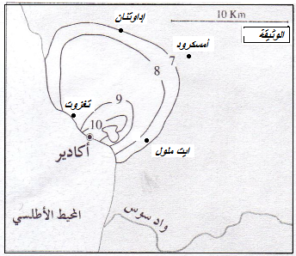
التمرين الثاني : ( 7 نقط )

- تمثل الوثيقة 1 خريطة زلزال أكادير ( 29 فبراير 1960 ) .
1- سم الخطوط المرقمة على الخريطة .ثم عرفها .
..............................................................................................................................
......................................................................................................................
......................................................................................................................
....................................................................................................................
....................................................................................................................
2- أذكر السلم الذي يعتمد عليه لإنجاز هذه الخريطة .
....................................................................................................................
3- حدد المر كز السطحي بهذه الخريطة . ...............................................................................................................................................
- ماهي العلاقة التي تربط بين سلم Richter وسلم MSK . .......................................................................................................................................................................................................................................................................................................................................................................................................................................................................................................................................................................................................................................................................................................................
- باستعمال هذه العلاقة أحسب شدة الزلزال حسب سلم Richter المسجلة بمدينة أكدير.
....................................................................................................................................................................................................................................................................................................................................................................................................................................................................................................................................................................................................................................................................................................................................................................................................................................................
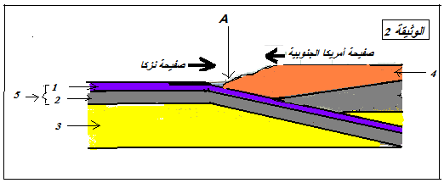
التمرين الثالث : (7 نقط ) ( الجوب على ظهر الورقة )
تمثل الوثيقة 2 رسما تخطيطيا يمر عبر بعض صفائح الكرة الأرضية.
- عرف الصفيحة الصخرية .
2- من خلال الوثيقة 2 أكتب اسم صفيحة محيطية
و اسم صفيحة محيطية قارية .
- - أكتب الأسماء المناسبة لأرقام الوثيقة 2 .
- حدد اسم الظاهرة التي تحدث في المنطقة A وأعطي لها تعريفا .
- ماهي نوع الحركة بين الصفيحتين الممثلتين في الوثيقة 2
............................................................................................................................................................................................................................................................................................................................................................................................................................................................................................................................................................................................................................................................................................................................................................................................................................................................................................................................................................................................................................................................

